Entrevista con el Ministro General de la Orden de los Franciscanos Conventuales

Carlos Alberto Trovarelli: "El coronavirus no es un castigo ni una 'zancadilla' de Dios"
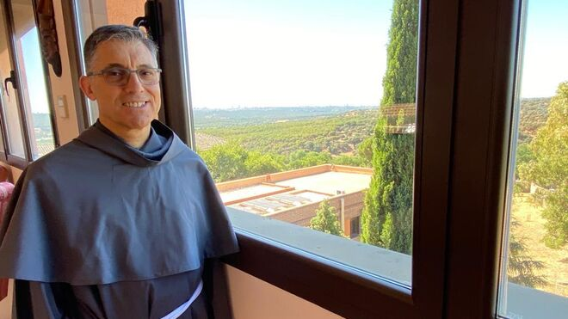
Carlos Alberto Trovarelli:

"Sueño con una Iglesia fraterna, cercana, muy alejada de las desviaciones ultraclericalistas. Me la imagino más una comunidad de creyentes que una sociedad perfecta y totalmente pura, cátara... Me la imagino creyente, coherente, convencida pero fraterna, y en ese sentido dialogante con el mundo"

Sobre los ataques al Papa: "Yo diría a lo mejor sin juzgar a nadie, algo que han dicho ustedes: Ladran, Sancho, señal de que cabalgamos... Creo que es esto: Papa Francisco ha hecho algunas opciones, muchas desde el punto de vista pastoral. En su doctrina es totalmente clásico, pero ha hecho algunas opciones pastorales, y eso es lo que seguramente algunas personas les produce una cierta inseguridad o algo así"

"Francisco le diría hoy al mundo que no se deje guiar por inspiraciones que llevan a la deshumanziación, a la muerte, al egoísmo, y que viva según Dios. Que crea en el Evangelio, que es palabra de vida. Y también le diría al mundo que se anime a despojarse"
31.07.2020 Jesús Bastante
Es el sucesor 120 de San Francisco de Asís, aunque mantiene una cordial 'pelea' con el general de los franciscanos. El argentino Carlos Alberto Trovarelli, ministro general de la orden de los Franciscanos Conventuales, ha visitado nuestro país para participar en el capítulo provincial de la orden en España.
Conocido del Papa Francisco, con quien coincidió en Buenos Aires, Trovarelli encarna el 'espíritu de Asís' al que tanto se refiere Bergoglio. Desde la cuna del 'poverello' lanza un mensaje de optimismo y alegría, pese a la tragedia del coronavirus.
Ser sucesor de San Francisco tiene que imponer...
Claro, al principio no me había dado cuenta de la importancia e este título, es imponente sí.
El legado de Francisco, independientemente de ideologías, es muy potente. ¿Se nota al asumir la responsabilidad?
Sí, tiene mucha fuerza este legado, sobre todo simbólicamente. Por todas las expectativas que tiene, no sólo para la Iglesia sino también para el mundo... ser sucesor de San Francisco dice muchas cosas. Por todo lo que representa. Es un santo muy especial
-Argentino, como el Papa, jesuita pero también un poco franciscano no?
Sí, quiso asumir la carta que significa este nombre, Francisco, y lo está demostrando, porque ha tomado muchas opciones franciscanas.
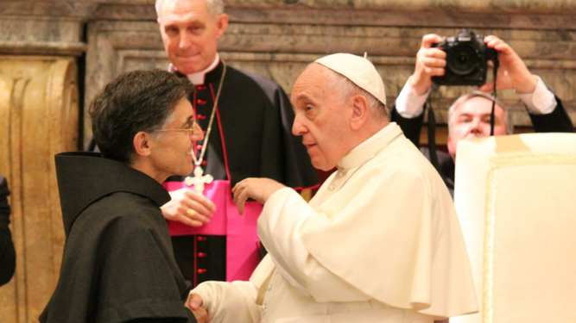
Trovarelli con el Papa Francisco
-5 años de Laudato Si... ¿Cómo les afecta que un Papa adopte el nombre del poverello de Asís?
Es una intencionalidad, un símbolo fuerte, que implica que en nosotros ha de haber un cambio. Nos ha afectado muchísimo, porque nos cuestiona nuestra propia relación con el carisma. La Iglesia nos está diciendo que es muy importante nuestro carisma, ¿cómo lo están viviendo? ¿Están testimoniando lo que significa?
-¿Qué significa hoy ser franciscano?
No tenemos que olvidar que somos seguidores de Cristo, en todo momento. Poner en el mundo una palabra de esperanza, decir al mundo que es posible un nuevo mundo, porque los valores que están detrás del concepto franciscano son valores que todo el mundo desea: el diálogo, la paz, la fraternidad, la escucha, estar cerca de los más pobres... y ser nosotros pobres. Significa ser constantemente una luz de esperanza de un nuevo mundo posible.
-¿Y es posible ese nuevo mundo, tras la COVID-19 que nos ha traído mucha solidaridad, pero también mucha globalización de la indiferencia?
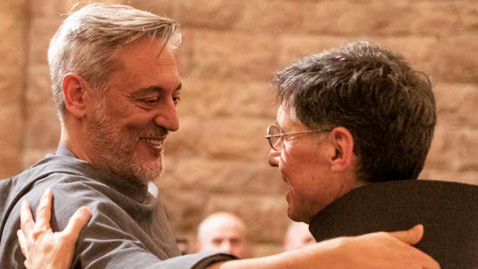
Muy contundente. Sí es posible un nuevo mundo. Pero lo sabemos y no lo hacemos. Hay mucha gente que lo hace, que no son los que podemos ver en las pantallas de tv, y que nos dicen que es posible. O importante es saberlo y hacer cada uno de nosotros un pequeño gesto. Mientras no se dé la segunda venida de Cristo es posible que cada uno, en lo que podamos hacer, y también aquellos que tienen en sus manos las grandes decisiones al menos hacer recordar que se pueden tomar decisiones distintas, Aunque hay intereses, hegemonías que no lo quieren, pero es posible. En lo pequeño, y en los estratos intermedios de la sociedad se están dando y puedo dar testimonio.

XXI Capítulo Provincial OFM Conventual
¿Cómo afronta la orden el hecho de que Asís se haya convertido en un foco por un mundo nuevo?
Formamos parte de todas las organizaciones del mundo franciscano en las que reflexionamos y tomamos algunas decisiones ene estos ámbitos. En Asís, en el sacro convento y recientemente estamos formando una nueva comunidad -desde siempre trabajamos en estos ámbitos-, porque el mundo cambia muchísimo. Hay que generar nuevas propuestas. Hemos generado una nueva comunidad con el título 'El espíritu de Asís', que surgió sobre el tema de la paz, y hemos hecho una nueva comunidad de hermanos comprometidos en estos temas, y que reflexionan sobre propuestas sobre la economía. Qué decimos los franciscanos sobre economía, el papa ya lo entendió hace tiempo.
¿Qué tal se lleva con Francisco?
No nos vemos muchísimo, pero algunas veces nos hemos comunicado. Nos conocíamos ya de Argentina, habíamos tenido muchos ámbitos, cuando yo era provincial y él arzobispo de Buenos Aires. También, en la causa de beatificación de unos mártires... Ahora nos hemos encontrado unas pocas veces, pero con mucho afecto.
¿Cómo vivió la orden el coronavirus?
Primero, nos ha tomado de sorpresa como a todo el mundo. Los hermanos reaccionaron todos muy bien. En el sentido de aceptar las reglas del juego que nos ponía el coronavirus. Han sido muy creativos a la hora de la comunicación con la gente. No sólo nosotros lo hemos hecho, pero ha habido mucha creatividad.
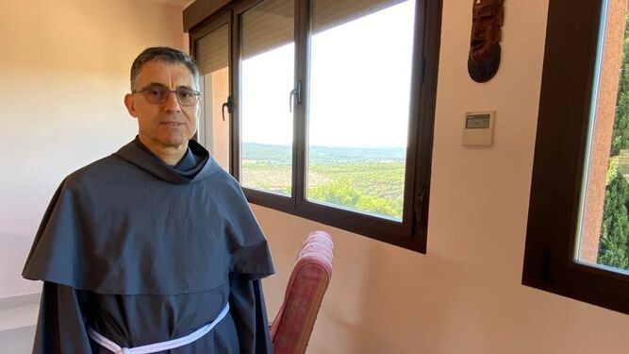
Reflexionando sobre el significado, entendemos que no todo va a ser igual. Hemos tenido algunos hermanos enfermos, hay algunos todavía internados... Gracias a Dios... algún hermano ha fallecido, pero sobre todo pensando en lo que viene después. Reaccionando del modo más real posible, y pensar en el después, y en aprender.
Carlos Alberto Trovarelli, ministro general de los franciscanos conventuales
¿Qué deberíamos aprender, y cómo deberíamos salir de esta situación?
Lo primero, más fraternos, esto es clarísimo. No siempre lo aprendemos. Más allá de toda la historia y explicaciones científicas de este virus, los problemas a nivel sanitario y social han sido problemas de falta de fraternidad. Políticas de gobierno que se han tomado en los últimos años, la salud pública reducida.... Para mí es esto. Solidaridad, si hay fraternidad existe. Y también otra cosa a aprender es la verdadera sabiduría. Creemos que algunos sistemas nos proporcionan el saber total y no es así. Ni siquiera la ciencia. Hay otros valores que tiene que estar presentes. Fraternidad y entender cuál es la verdadera sabiduría que nos hace vivir como hermanos.
¿Qué les diría a los que piensan que esto es un castigo de Dios?
No, no. Jamás pienso estas cosas. Al menos no es el Dios que yo conozco. No es castigo de Dios. Sí puede ser la dinámica al contrario. Tenemos que aprender de esto lo que Dios dijo desde siempre. No es que Dios nos pone una zancadilla tan burda. La historia, la vida misma, el mismo hombre, la creación son limitadas. Las limitaciones son parte de nuestra vida. Lo que tenemos que hacer es leer estas cosas con los ojos de Dios. Pero Dios no pone las pruebas de este modo. Es cierto que Dios prueba nuestra fe, nuestra capacidad de ser humanos... pero no de este modo. No pensemos en un Dios que nos pone un castigo, sino como una prueba de la vida que podemos responder según Dios.
¿Cuál es la realidad de la orden hoy en día?
Estamos en 64 países, si bien somos una orden pequeña. 4.000 frailes, y estamos en todos los continentes, en 65 países (tenemos un convento dentro del Vaticano). Nuestra respuesta, como en otros países de minoría cristiana y católica, lo nuestro es el testimonio. Presencia testimonial, sencilla, hasta silenciosa. Tenemos otros lugares, Kazajistán o Uzbekistán... son lugares donde estar y decirla al mundo en lo que creemos.
Testimonio y no proselitismo..
No por lo menos nosotros no. Es cierto que siempre hay un anuncio, entiendo que el proselitismo es un paso más. La iglesia sí tiene que pensar en la presencia de Cristo en estos países, y lo piensa. Hay una estrategia de la Iglesia, pero entiendo que es testimonio, apertura al diálogo, no todo el mundo entiende la apertura ni dentro de la Iglesia ni fuera, pero no vamos a renunciar a eso.
Parece que se ha desatado la caja de los truenos, y en el interior de la Iglesia hay quienes están atacando al proceso de reformas de Francisco, al mismo Papa. ¿Preocupa?
Con naturalidad, estas cosas siempre han existido. Siempre ha habido tensiones y ataques y gente que habla mal. Algunas veces son más evidente, o hacen más ruido. Hoy también hay más posibilidad de decir lo que uno piensa...
Pero hacía mucho tiempo que no se tildaba a un papa de casi hereje..
Esto es verdad. A este nivel tampoco lo había vivido. No sé: yo diría a lo mejor sin juzgar a nadie, algo que han dicho ustedes: Ladran, Sancho, señal de que cabalgamos... Creo que es esto: Papa Francisco ha hecho algunas opciones, muchas desde el punto de vista pastoral. En su doctrina es totalmente clásico, pero ha hecho algunas opciones pastorales, y eso es lo que seguramente algunas personas les produce una cierta inseguridad o algo así. No creo que alguien quiera porque sí atacar al Papa. El ha dado este aporte a la Iglesia, y el modo como lo hace quizás genera esa inseguridad, y de ahí se pasa a algunos ataques que existen.
-¿Cómo es la Iglesia que sueña Carlos Alberto Trovarelli?
Una Iglesia fraterna, cercana, muy alejada de las desviaciones ultraclericalistas. Me la imagino más una comunidad de creyentes que una sociedad perfecta y totalmente pura, cátara... Me la imagino creyente, coherente, convencida pero fraterna, y en ese sentido dialogante con el mundo. Sí convencida, no digo que ser Iglesia significa aceptar todo o que todo dé lo mismo. Justamente no, pero sí con una propuesta humana de lenguaje humano, cercano... como Jesús.
-¿Qué nos diría hoy san Francisco?
Que vuelva a creer con toda la fuerza en Cristo, en el Padre, que invoque el Espíritu Santo para dejarse guiar. Que el mundo no se deje guiar por inspiraciones que llevan a la deshumanziación, a la muerte, al egoísmo, y que viva según Dios. Que crea en el Evangelio, que es palabra de vida. Y también le diría al mundo que se anime a despojarse. Francisco se despojó de todo aquello que parece que es.,pero no es...
https://www.religiondigital.org/vida-religiosa/Carlos-Alberto-Trovarelli-ministro-general-franciscanos-conventuales_0_2253674611.html

